Jahresrückblick 2025

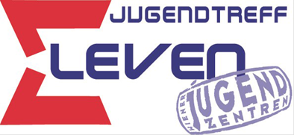


Simmeringer Hauptstraße 34/1/R01
1110 Wien



www.jugendzentren.at/eleven

eleven@jugendzentren.at
+43676897060931

jugendtreff11

Ele Ven

jugendtreff11




Impressionen

Chilllraum Wahl
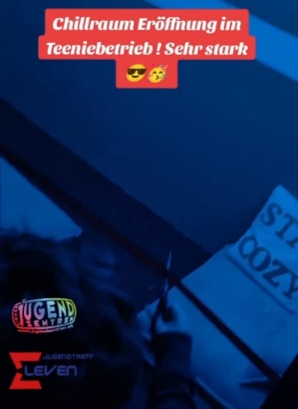
Ein besonderes Highlight im Bereich Partizipation war die „Chillraum-Wahl“, bei der die Jugendlichen das Wahlprozedere der Wiener Gemeinderatswahl spielerisch auf ihren eigenen Alltag übertrugen. Das Team schlüpfte dabei in die Rolle fiktiver Parteien und warb mit unterschiedlichen Gestaltungskonzepten um die Gunst der Wähler:innen. Über drei Wochen hinweg wurde ein echter Wahlkampf simuliert – inklusive Wahlplakaten, Briefwahl und einem von Jugendlichen selbst produzierten Erklärvideo, welches auf unseren Social Media Kanälen mit unseren Zielgruppen geteilt wurde, um auch jene zu erreichen, die den Weg in unsere Einrichtung noch nicht gefunden haben. Mit 42 abgegebenen Stimmen wurde das Projekt zu einem vollen Erfolg: Es baute Schwellenängste gegenüber politischen Prozessen ab und machte Demokratie durch die anschließende gemeinsame Neugestaltung des Raumes direkt erlebbar. Ein starkes Zeichen für Mitbestimmung und Selbstwirksamkeit im Jugendtreff Eleven konnte gesetzt werden.

Gender
Im vergangenen Jahr war die geschlechtssensible Pädagogik ein zentraler Pfeiler unserer Arbeit. Ein besonderer Fokus lag auf den „16 Tagen gegen Gewalt an Frauen“: In Workshops und Reflexionsrunden setzten die Mädchen* im Jugendreff starke Zeichen für Selbstbestimmung und gegen Sexismus. Projekte wie „Speak out!“ halfen dabei, eigene Grenzen zu artikulieren und Rollenbilder kritisch zu hinterfragen.
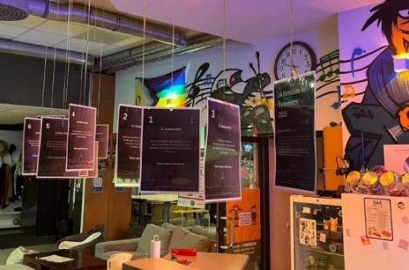
Parallel dazu boten die Burschen*runden Raum, um Männlichkeitsbilder und Gruppendynamiken, etwa beim gemeinsamen Kochen oder Ausflügen, neu auszuhandeln. Dass auch die Kontakte zur diversen Zielgruppe deutlich stiegen, unterstreicht den Erfolg unserer vielfältigen Angebote. Der JT11 hat sich so als geschlechtergerechter „Safe Space“ bewiesen, in dem Vielfalt als Ressource gelebt und gegenseitiger Respekt gefördert wird.

Brief an den Bundespräsident
Ein beeindruckendes Beispiel für die Selbstwirksamkeit unserer Jugendlichen war die Initiative, einen persönlichen Brief an den Bundespräsidenten zu verfassen. Motiviert durch die Auseinandersetzung mit aktuellen gesellschaftlichen Fragen und dem Wunsch, gehört zu werden, formulierten die Jugendlichen ihre Anliegen, Sorgen und Wünsche für die Zukunft direkt an das Staatsoberhaupt. Diese Aktion machte politische Partizipation greifbar. Das Projekt stärkte nicht nur die Ausdrucksfähigkeit und das Demokratiebewusstsein, sondern vermittelte den Jugendlichen das wertvolle Gefühl, dass ihre Stimme zählt – bis in die höchste Ebene des Landes.
Und ja, er hat geantwortet. Ein tolles Erlebnis für die Jugendlichen, weil sie direkt gemerkt haben, dass sie ernst genommen werden.

Cop und Che
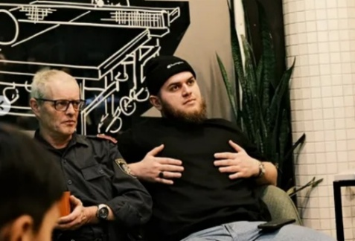
Mit dem Projekt „Cop und Che“ setzten wir einen wichtigen Impuls zur Gewaltprävention und zum Abbau von Vorurteilen zwischen Jugendlichen und der Exekutive. In einem Stadtteil, der durch massive bauliche Veränderungen und schwindende Freiräume unter Druck steht, kam es im öffentlichen Raum immer wieder zu Reibungspunkten. Das Projekt bot den Jugendlichen einen geschützten Rahmen, um über ihre Erlebnisse mit der Polizei zu reflektieren, eigene Rechte und Pflichten kennenzulernen und deeskalierende Handlungsstrategien zu entwickeln. Durch diesen kritischen, aber konstruktiven Dialog konnten Schwellenängste abgebaut und die Konfliktfähigkeit im Sozialraum nachhaltig gestärkt werden. Somit wurde ein wesentlicher Beitrag für ein respektvolles Miteinander in Simmering geleistet.

Safer Internet
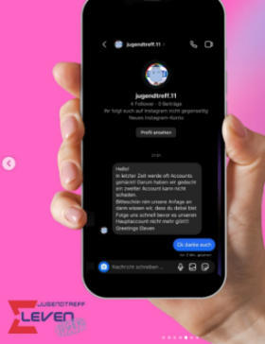
Das Projekt Safer Internet wurde im vergangenen Jahr durch einen von uns inszenierten ”Vorfall“ besonders greifbar: Ein von uns erstellter Fake-Account von unserem offiziellen Instagram Account forderte die Aufmerksamkeit der Jugendlichen und des Teams. Über den von uns erstellten Fake Account haben wir unsere Zielgruppe geaddet und verschiedene Informationen wie zum Beispiel ihre Handynummer verlangt. Im Anschluss an diese Aktion haben wir die Teilnehmer*innen natürlich aufgeklärt und den Fake Account wieder gelöscht. Wir nutzten diese Gelegenheit für praxisnahe Medienbildung, demaskierten gemeinsam die Mechanismen von Identitätsdiebstahl und sensibilisierten für Datenschutz sowie Bildrechte. Die Jugendlichen lernten so direkt in ihrer Lebenswelt, wie man Fake-Profile erkennt, meldet und digitale Zivilcourage zeigt. Was als Störfaktor begann, wurde zur wertvollen Lektion in Medienkompetenz und stärkte die Sicherheit im Umgang mit sozialen Netzwerken nachhaltig.

Daten und Fakten 2025

Der Jugendtreff Eleven liegt an der Simmeringer Hauptstraße und war 2025 stark von sozialräumlichen Veränderungen geprägt. Die Bauarbeiten am Gasometervorfeld sowie die Gleis- und Verkehrseinschränkungen auf der Simmeringer Hauptstraße reduzierten die Möglichkeiten eines konsumfreien Aufenthalts und erschwerten zeitweise die öffentliche Anbindung. Auch der Wegfall des informellen Treffpunkts im Hyblerpark durch das Salettl erhöhte die Nutzungsdichte im Park.
Unser Einsatzgebiet erstreckte sich weiterhin vom Bereich rund um die Simmeringer Hauptstraße bis zur Endstation Simmering und umfasste alle relevanten Parks wie Hyblerpark, Gasometervorfeld, Hallergasse, Herderpark, 11er Wiese, Hutterergasse, Am Kanal und Braunhuberpark.
2025 wurden insgesamt 9.690 Kontakte verzeichnet (9.550 mit der Zielgruppe). Die heißen Sommermonate sowie abgesperrte Baustellenbereiche führten zu einem zeitweisen Rückgang der Präsenz im öffentlichen Raum, während sich die Kontaktzahlen gegen Jahresende wieder stabilisierten und im November deutlich anstiegen.
Die herausreichende Arbeit blieb trotz Baustellen ein wichtiges Instrument zur Beziehungspflege. Die Hauptzielgruppe von 10–20 Jahren bildete wie gewohnt den Großteil der Kontakte. Der Anstieg bei Erwachsenen hängt vor allem mit dem gut besuchten Frauencafé sowie verstärkten Kontakten zu jungen Erwachsenen zusammen.

